TALLERES DIGITALES PARA VACACIONES GRADO JA
NOVIEMBRE 2021
SOCIALES
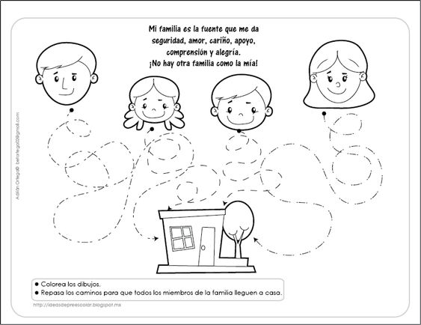
DOCENTE: MARÍA PATRICIA OSORIO VÉLEZ
Colorea la bandera del Colegio La Salle Pereira con sus colores correspondientes

Colorea a San Juan Bautista de La Salle

Vamos a practicar y entonar, para aprendernos la marcha a La Salle

Colegio de la Salle tan querido
Aquí nos tienes hoy, vibrantes de emoción;
Y el corazón de gratitud henchido
Y cada labio modulando una canción (bis)

I
Ciencia y Virtud es nuestro lema
Que ostentamos con honor
Y que defiende el lasallista con ardor.

II
Virtud, saber por qué la vida es mar,
Donde el deber, faro es que ha de alumbrar
Sin vacilar, nuestro grito será:
La Salle, La Salle doquiera triunfará (bis)

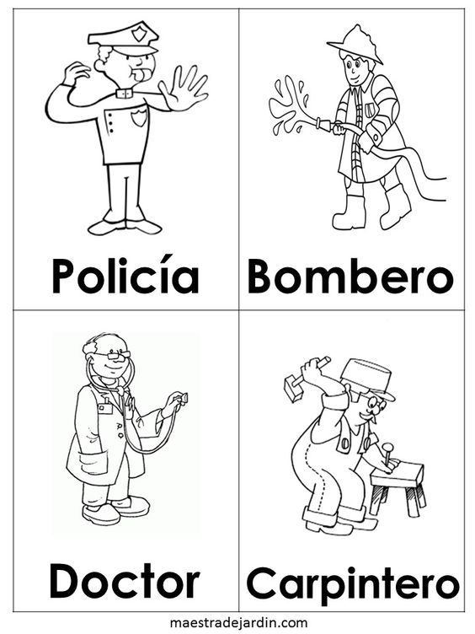
Vamos a colorear la profesión que mas nos gusta

